|  |  |
| --- | --- |
| **Nombre**: |  |
| **Curso**: | **Fecha**: |

# **¿QUÉ ES LA ESTADÍSTICA?**

La estadística es una herramienta que usamos para juntar datos, organizarlos y analizarlos con el fin de entender mejor la realidad y poder tomar decisiones.

👉 Ejemplo: si queremos saber cuál es la red social más usada en el curso, podemos preguntar a cada estudiante, anotar las respuestas y después resumir los resultados.

En síntesis, la estadística nos permite ponerle número a la realidad y comparar lo que pasa en distintos grupos de personas, lugares o actividades.

Dos formas de usar la estadística

Estadística descriptiva: se ocupa de mostrar y resumir datos que ya tenemos. Por ejemplo, hacer una tabla con las notas de un examen o un gráfico con los deportes favoritos del curso.

Estadística inferencial: permite sacar conclusiones o hacer predicciones sobre un grupo más grande a partir de una parte. Por ejemplo, si encuestamos a 50 familias de la ciudad sobre el reciclado de residuos y usamos esos datos para estimar cómo recicla toda la ciudad.

👉 En pocas palabras: la estadística nos ayuda a transformar datos en información útil para entender, comparar y decidir.

**Actividades**

**1.** Observá las siguientes noticias:

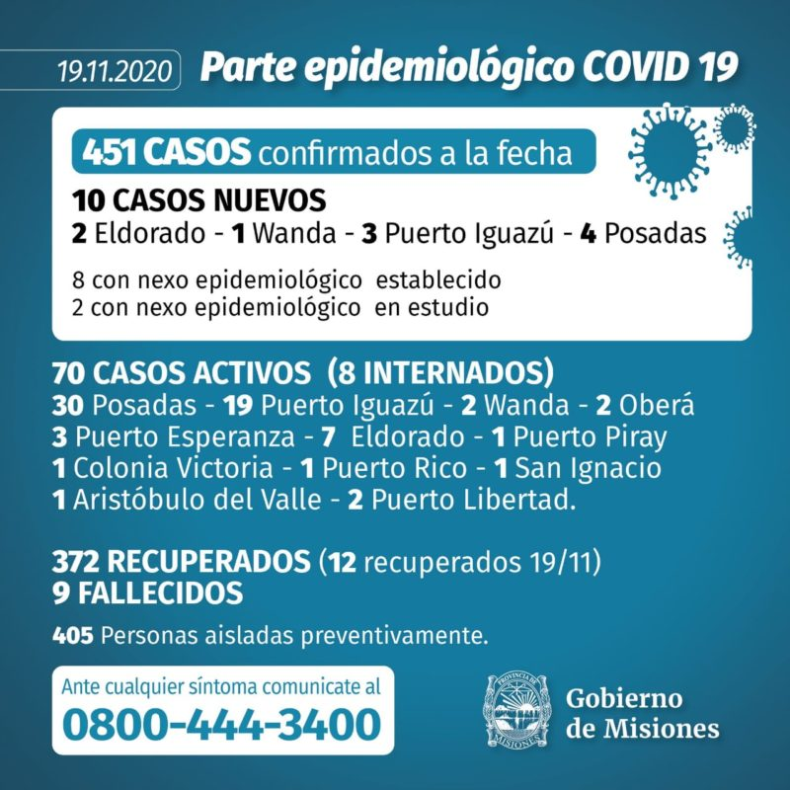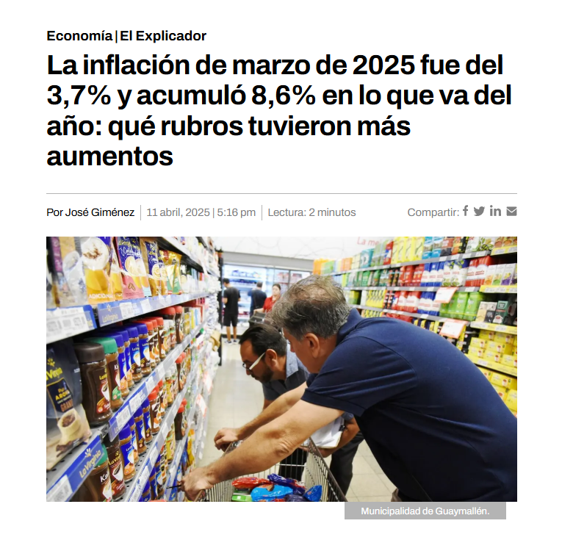

Contestá:

A. ¿Qué temas está mostrando la estadística?

B. ¿Los datos presentados son un ejemplo de estadística descriptiva o inferencial? ¿Por qué?

**2.** Clasifica los siguientes ejemplos según consideres que se refieran a estadística descriptiva o inferencial:

* Calcular el porcentaje de fumadores en una ciudad a partir de una muestra de habitantes.
* Conteo de autos por marca en un estacionamiento.
* Determinar la esperanza de vida de una población a partir de registros médicos de una muestra.
* Distribución de notas de un examen en un curso.
* Estimar la cantidad de horas semanales que los jóvenes dedican a redes sociales encuestando a un grupo representativo.
* Estimar la cantidad de televisores por hogar en la provincia con una encuesta parcial.
* Gráfico con la cantidad de lluvias por mes en un año.
* Inferir el promedio de peso de los alumnos de una escuela a partir de un grupo seleccionado.
* Número de visitantes diarios a una página web.
* Porcentaje de alumnos que usan uniforme.
* Predecir la inflación anual con base en datos de algunos meses.
* Promedio de edad de los alumnos de una escuela.
* Promedio de goles en un torneo de fútbol.
* Proyectar la población de un municipio a partir de datos censales anteriores.

|  |  |
| --- | --- |
| **Estadística descriptiva** | **Estadística inferencial** |
|  |  |
|  |  |
|  |  |
|  |  |
|  |  |
|  |  |
|  |  |